Lampiran I

DAFTAR PERTANYAAN
Lampiran pertanyaan ini _{nntuk mem}b_{a}„_{t}u
informasi secara runtut dan teratur serta tetap fokus pada pembahasan dalam
melaksanakan proses penelitian di lokasi penelitian, berikut daftar pertanyaan:
- Bagaimana pemahaman Anda tentang ritual Seroi Aluk 1
- Bagiamana pemahaman semula dan kini khususnya masyarakat Dusun
Perangian terhadap ritual Seroi Aluk 1
- Bagaimana ritual ini dilaksanakan ?
- Apa tujuan dari pelaksanaan ritual Seroi Aluk 1
- Bagaimana hubungan ritual Seroi Aluk dengan Tuhan Allah, manusia dan
alam semesta?
- Bagaimana pandangan gereja, adat dan pemerintah dalam menanggapi ritual
Seroi AlukS

No | Nama Informan | Hari/tanggal | waktu | Ket.
1 | Pdt. Kristian, S.Th.  (Tokoh Agama) | Minggu 23 Mei  2021 | 11 :00- selesai | ✓
2 | To’kayu (Tokoh Adat) | Senin 31 Mei  2021 | 15:30- selesai
3 | Paulus (Tokoh  Pemerintah) | Jumat 4 Juni  2021 | 11:00-selesai
4 | Rande (Tokoh Adat) | Sabtu 12 Juni  2021 | 09:00-selesai | Y

3. Wawancara bersama bapak Rende (Tokoh Adat)

4. Wawancara bersama bapak To’kayu (Tokoh Adat)
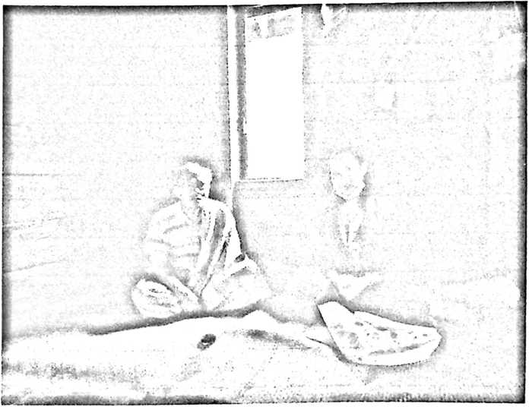

TRANSKIP WAWANC_{ARA}

Bapak Paulus (Tokoh Pemerintah)
- Bagaimana pemahaman bapak tentang Seroi Aluk ?
Jawab: Yang dimaksud dengan Seroi Aluk hukum adat yang diberlakukan
bagi masyarakat di Desa Perangian yang dalam masalah atau persoalan
rumah tangga.
- Bagaimana pemahaman semula dan kini khususnya masyarakat Dusun
Perangian terhadap ritual Seroi Aluk?
Jawab: Dulu itu dan sekarang masyarakat masih mempercayai kalau Seroi
Aluk ini sebagai bentuk hukuman bagi masyarakat yang melanggar aturan
contohnya khusus pelanggaran dalam rumah tangga yang mengakibatkan
kekacauan.
- Bagaimana ritual ini dilaksanakan ?
Jawab: Ritual ini biasanya dilakukan bila kehidupan masyarakat Dusun
Perangian mengalami kekacauan mulai terganggu kama adanya hewan liar
yang masuk dan merusak perkebunan warga, nah setelah itu bila ada warga
yang membahas tentang kejadian ini maka, tokoh-tokoh adat dan tokoh
masyarakat berkumpul untuk membahas masalah ini. Lalu, tokoh adat dan
tokoh masyarakat mulai mengunjungi yang diduga si pelaku, lalu
diputuskanlah bahwa orang tersebut harus melaksanakan hukum adat ini.

- Bagaimana hubungan ritual Seroi Aluk dengan Tuh
^{an} Allah, manusia dan
alam semesta ?
Jawab: Kalau saya lihat dalam Perjanjian Lama korban vano <n u.
^{UdU} yang dilakukan
adalah untuk menggantikan manusia yang berdosa, dan bisa jadi yang dianut
oleh Aluk Todolo itu sealiran dengan yang tertulis dalam kitab suci.
- Apa yang dilakukan oleh Pemerintah dalam menanggapi ritual Seroi Aluk ?
Jawab: Ritual ini sangat membantu karena memberikan efek jera bagi pelaku
yang melanggar aturan kemasyarakatan.

2. Bapak Pdt. Kristian, S.Th. (Tokoh Agama)
- Bagaimana pemahaman bapak tentang Seroi Aluk ?
Jawab: Seroi Aluk ini merupakan hukum adat yang diberlakukan bagi
masyarakat yang melanggar atau melakukan kesalahan dalam hal ini adalah
tindakan asusila. Dulu sanksi adat ini disebut Ma’dosa kalau ada seseorang
yang berbuat jahat artinya wajib memotong babi.
- Bagaimana pemahaman semula dan kini khususnya masyarakat Dusun
Perangian terhadap ritual Seroi Aluk ?
Jawab: Dulu tentunya masyarakat paham tentang hukum adat ini. tetapi bagi
masyarakat sekarang harus diberi pemahaman dengan cara saat beribadah hari
minggu dilakukan sosialisasi dengan diselipkan dalam khotbah yang berkaitan
dengan ritual ini.
- Bagaimana ritual ini dilaksanakan ?

Jawab: Ritual ini dilakukan dengan melibatkan hew
seperti babi untuk
menghapus dosa. Selain tokoh adat vane hadir l
y »8 "W, tokoh agama juga hadir u„n,k
memimpin ibadah dalam ritual tersebut.
- Bagaimana hubungan ritual Serol Aluk dengan Tuhan Allah manusia dan
muuujto CIclIT
alam semesta ?
Jawab: Dalam Pengakuan Gereja Toraja bahwa hubungan horizontal dan
vertikal jadi Allah itu menciptakan manusia, manusia bersama alam lainnya
dan hidup secara berdampingan.
- Apa yang dilakukan oleh Gereja dalam menanggapi ritual Serol Aluk ?
Jawab: Gereja bersikap fleksibel, kadang setuju kadang juga tidak. Tidak
setuju ketika di masa pandemi masyarakat melaksanakan Ma konibongan
gereja menolak hal demikian. Disatu sisi gereja setuju tentang masalah sosial
misalnya, tindakan asusila gereja hadir dan berani mengatakan kalau hal itu
tidak boleh dan melanggar.

3. Bapak To’kayu (Tokoh Adat)
- Bagaimana pemahaman bapak tentang SeroiAluk ?
Jawab: Serol Aluk adalah bentuk ritual untuk menghapus dosa secara khusus
perbuatan zinah.
- Bagaimana ritual ini dilaksanakan?
Jawab: E., ritual ini dilakukan ketika masyarakat di sini mulai terganggu
dengan hama atau hewan liar misalnya babi yang merusak lahan petani, padi
tidak tumbuh, ketika masalah itu ada dan ada yang mendenear bahwa si A

yang melakukan perbuatan tidak terpuji maka tok h
⁰ agama dan tokoh adat
mulai berkumpul atau biasa disebut ma’kombongan mak
Ka setelah melewati
perbincangan dan orang tersebut mengaku. Disitulah mulai diberlakukan bagi
pelanggar untuk melaksanakan ritual itu. Dalam hukum ini wajib untuk
memotong hewan seperti babi yang digunakan sebagai simbol dari korban.
Upacara ini melibatkan tokoh adat, pendeta dan masyarakat.
- Apa tujuan dari dilaksanakannya ritual Seroi Aluk '1
Jawab: Tujuannya itu supaya masyarakat disini mengutamakan kekudusan
walaupun manusia tidak luput dari yang namanya dosa.
- Bagaimana hubungan ritual Seroi Aluk dengan Tuhan Allah, manusia dan
alam semesta ?
Jawab: Ketiganya itu sangat berkaitan karena sudah saling terhubung, bila
salah satu hubungan itu telah rusak, maka tentunya akan berdampak pada
yang lain.
- Apa yang dilakukan oleh adat dalam menanggapi ritual Seroi Aluk ?
Jawab: Bahwasannya hal ini memperlihatkan bahwa orang tidak akan berbuat
dosa tetapi justru hukum adat inilah berfungsi untuk mengatur hidup
masyarakat.

. Bapak Rande (Tokoh Adat)
- Bagaimana pemahaman bapak tentang Seroi Aluk ?
Jawab: Seroi Aluk itu bentuk ritual untuk menghapus dosa secara khusus
perbuatan zinah.

- Bagaimana ritual ini dilaksanakan?
Jawab: Ritual ini dilakukan saat warga di sini mulai
^{ter}ganggu dengan hama
atau hewan liar misalnya babi yang merusak lahan petani padi
tidak tumbuh.
ketika masalah itu ada dan ada yang mendengar bahwa oknum
yang
melakukan perbuatan tidak terpuji maka tokoh agama dan tokoh adat mulai
berkumpul atau biasa disebut ma’koinbongan maka setelah melewati
perbincangan dan orang tersebut mengaku. Disitulah mulai diberlakukan bagi
pelanggar untuk melaksanakan ritual itu. Dalam hukum ini wajib untuk
memotong hewan seperti babi yang digunakan sebagai simbol dari korban.
Upacara ini melibatkan tokoh adat, pendeta dan masyarakat.
- Bagaimana hubungan ritual Serol Aluk dengan Tuhan Allah, manusia dan
alam semesta ?
Jawab: Hubungan Serol Aluk dengan Tuhan allah, manusia dan alam semesta
itu merupakan ketiga hal yang memang sangat erat kaitannya dan tidak dapat
dipisahkan.
- Apa yang dilakukan oleh adat dalam menanggapi ritual Serol Aluk ?
Jawab: Tentunya adat ini tetap dilakukan untuk mengikat hidup warga
setempat.

